实验4：Spark-SQL分布式数据库查询-推荐系统
22121630汪江豪
实验内容：对于给定的数据集，查询任意两个网站之间的相似度。
实验要求：使用5种查询方法：连接查询、嵌套不相关子查询、嵌套相关子查询、intersect操作，exists操作。按相似度排序，返回相似度最高的前20个。并将最后5种方式耗时做成一个表。
实验步骤：
- 准备工作：在腾讯云上启动三个实验三实例；修改三台节点名称为master,slave01,slave02,在/etc/hosts中添加三台机器的内网ip和主机名，重启。
- 启动hadoop分布式文件系统:在hadoop目录下，执行sbin/start-all.sh.
- 启动spark-sql，设定salve01,slave02为工作节点:在spark目录下：
bin/spark-sql –master yarn –num-executors 2
在此之前，需要将hadoop目录下etc/hadoop添加到spark/conf/spark-env/sh中。
- 导入数据集，创建表：
create table relation(
referrer int,
referree int
)
using csv
options(
path "./small_relation",
delimiter ' ',
header 'false'
);
- 执行5种查询操作：
·思路：创建两个临时表，ref_count记录一个网站的引用标签数；common记录任意两个网站的公共标签数，再根据这两个临时表进行查询，计算相似度。5种sql可在common临时表或主查询中实现。
5.1连接查询
·sql语句：
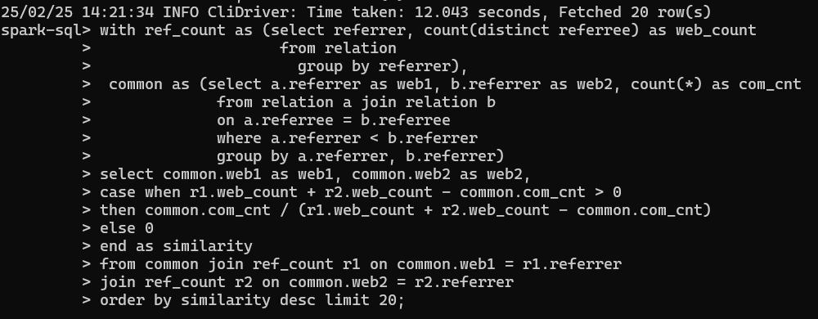
·运行结果：
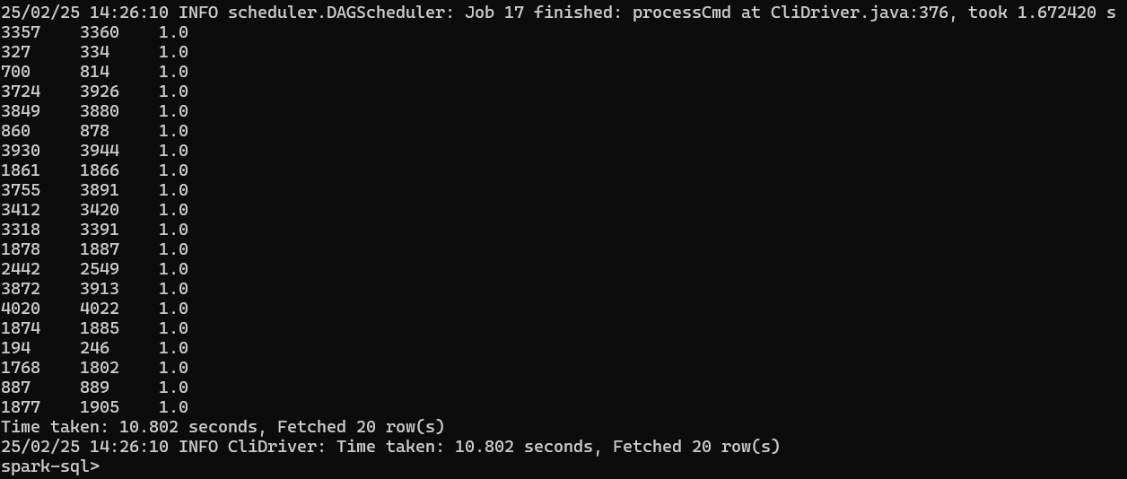
耗时10.802s
5.2嵌套相关子查询：
·sql语句：
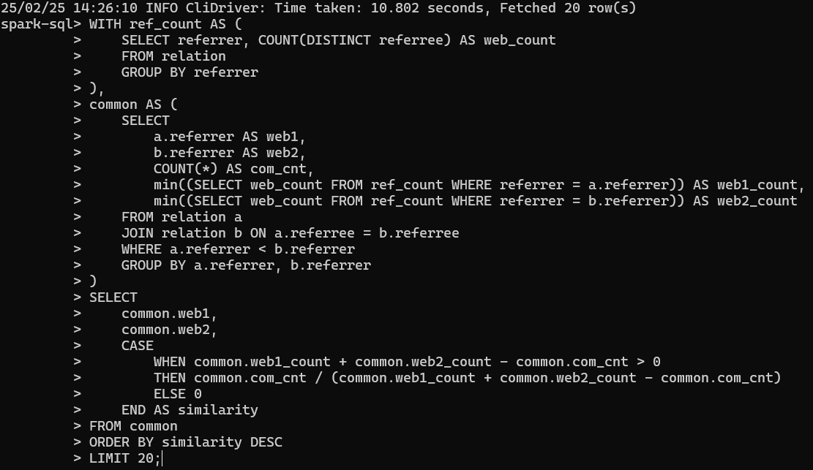
·运行结果：
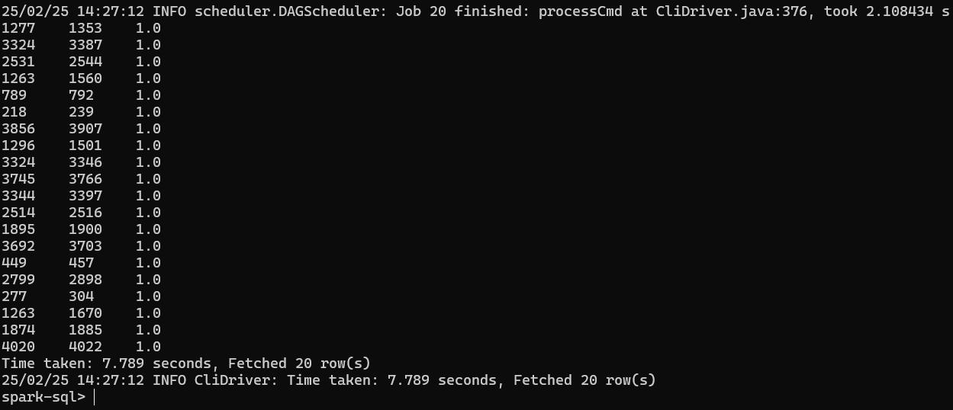
耗时7.789s
5.3嵌套不相关子查询：
·sql语句：
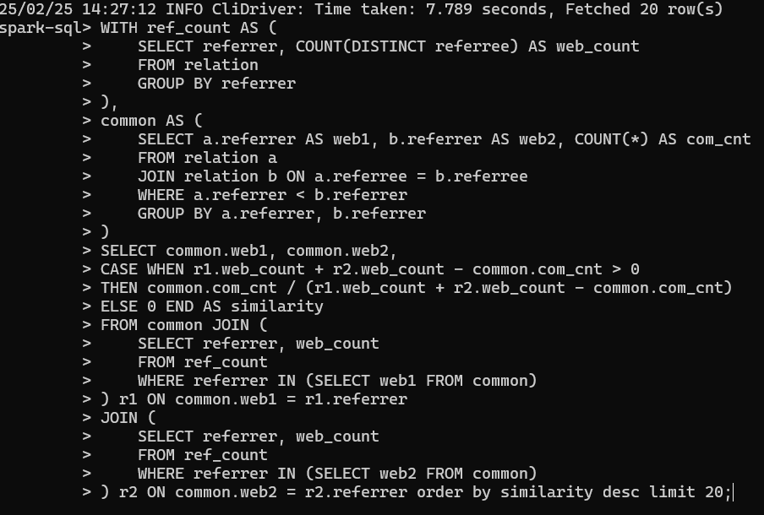
·运行结果：
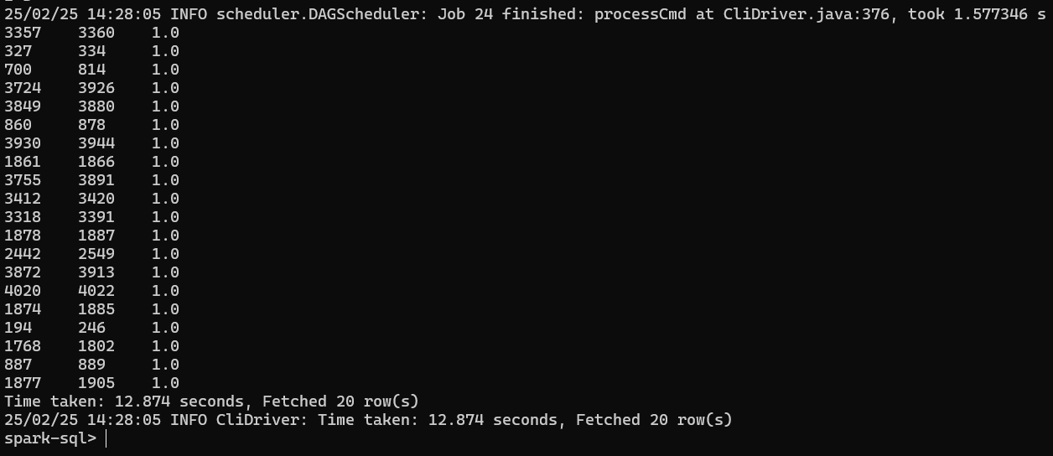
耗时12.874s
5.4 intersect操作：
·sql语句：
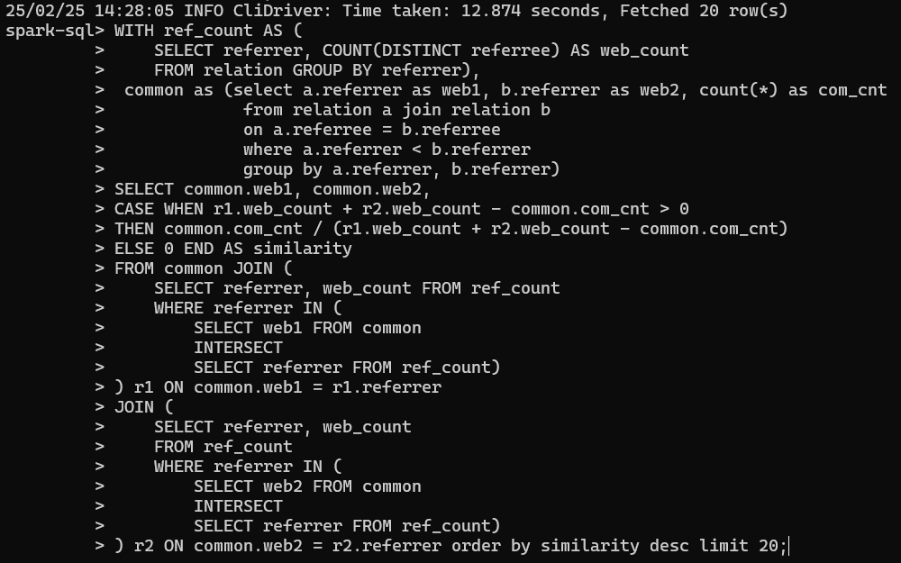
·运行结果：
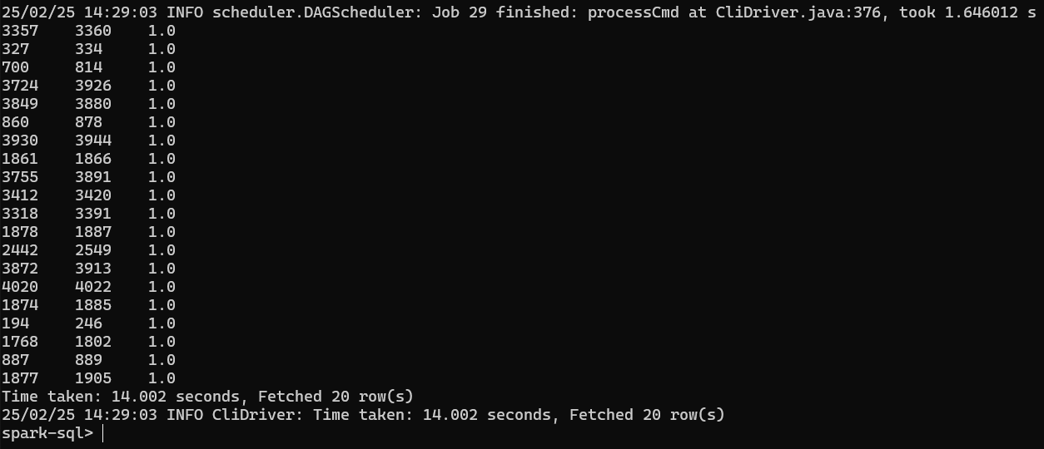
耗时14.002s
5.5 exists方式：
·sql语句：
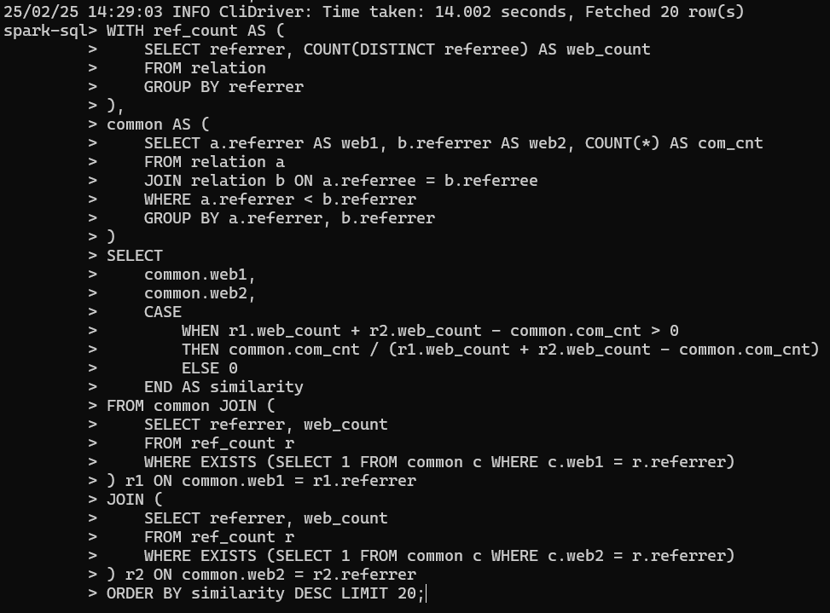
·运行结果：
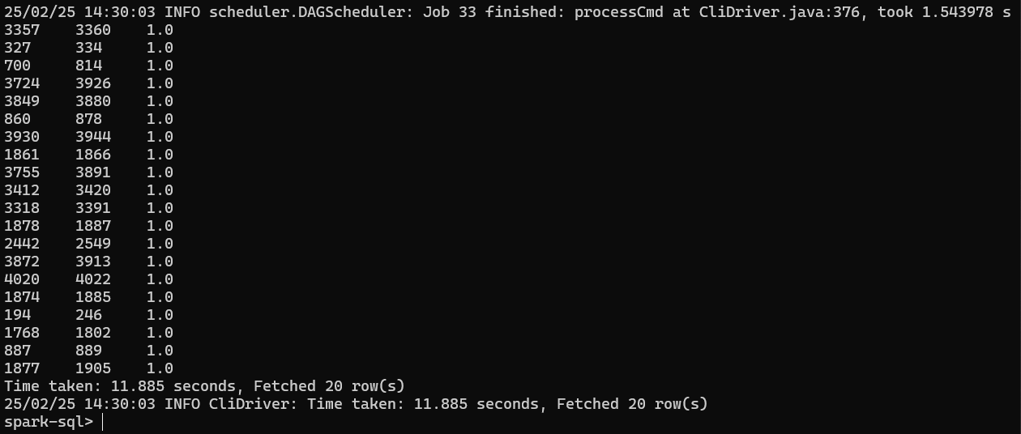
耗时11.885s
结果比较：
方法 | 耗时/s
连接查询 | 10.802
嵌套相关子查询 | 7.789
嵌套不相关子查询 | 12.874
intersect操作 | 14.002
exists方式 | 11.885

